**Kreuzfahrtbericht ART 341**

San Francisco, 12.02.2019

**„Höhepunkte zwischen Hongkong und Dubai“**

**27.03.24 - 21.04.2024 (25 Tage)**

|  |  |  |  |  |  |
| --- | --- | --- | --- | --- | --- |
| **Datum** | **Hafen** | **Geplant lt. Ausschreibung**  **Ankunft             Abfahrt** | | **Tatsächliche Zeiten**  **Ankunft       Abfahrt** | |
| 27.03. | Hongkong |  |  |  |  |
| 28.03. | Hongkong |  | 18.00 |  | 18.06 |
| 29.03. | Auf See |  |  |  |  |
| 30.03. | Da Nang / Vietnam | 07.00 | 18.00 | 06.42 | 18.24 |
| 31.03. | Auf See |  |  |  |  |
| 01.04. | Phu My / Ho Chi Minh / Vietnam | 07.00 | 20.00 | 06.48 | 19.54 |
| 02.04. | Auf See |  |  |  |  |
| 03.04. | Tioman Insel / Malaysia | 08.00 | 17.00 | 07.18 | 17.00 |
| 04.04. | Singapur / Singapur | 07.00 |  | 06.48 |  |
| 05.04. | Singapur / Singapur |  | 14.00 |  | 13.54 |
| 06.04. | Port Kelang / Kuala Lumpur / Malaysia | 07.00 | 17.00 | 05.48 | 17.06 |
| 07.04. | Phi Phi Inseln / Thailand | 13.00 | 23.00 | **cxl** | **cxl** |
| 07.04 | Langkawi / Malaysia |  |  | 08.54 | 17.48 |
| 08.04. | Phuket / Thailand | 07.00 | 17.00 | 06.48 | 17.36 |
| 09.04. | Auf See |  |  |  |  |
| 10.04. | Auf See |  |  |  |  |
| 11.04. | Hambantota / Sri Lanka | 10.00 | 22.00 | 08.00 | 19.36 |
| 12.04. | Colombo / Sri Lanka | 07.00 | 23.00 | 06.54 | 23.00 |
| 13.04. | Auf See |  |  |  |  |
| 14.04. | Male / Malediven | 07.00 | 18.00 | 07.12 | 17.18 |
| 15.04. | Auf See |  |  |  |  |
| 16.04. | Auf See |  |  |  |  |
| 17.04. | Auf See |  |  |  |  |
| 18.04. | Muscat / Oman | 13.00 |  | 10.54 |  |
| 19.04. | Muscat / Oman |  | 14.00 |  | 13.06 |
| 20.04. | Dubai / V. A. Emirate | 12.00 |  | 10.06 |  |
| 21.04. | Dubai / V. A. Emirate |  | 23.30 |  |  |

**Kapitän** Morten Arne Hansen

**Hotelmanager** Thomas Appelzeller

**Schiffsarzt**  Dr. Thomas Foitzik & Dr. Winfried Koller

**Staffliste:**

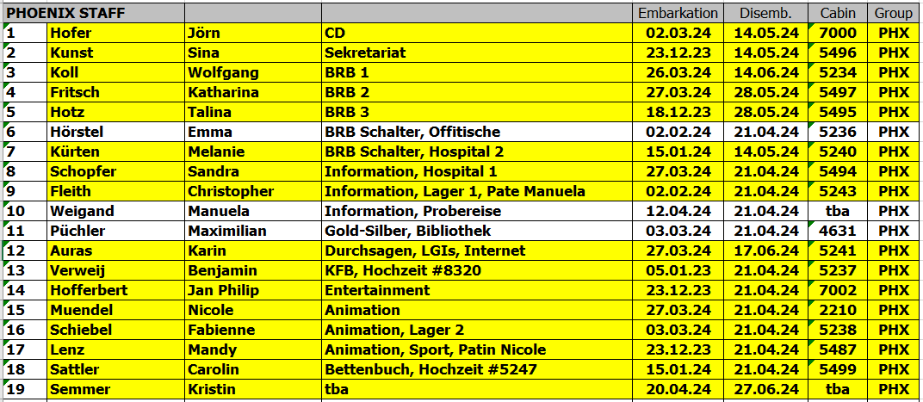

**Passagiere:**

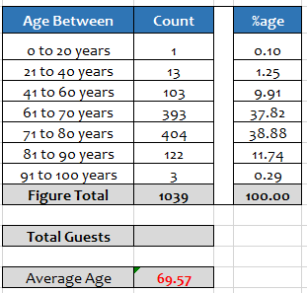

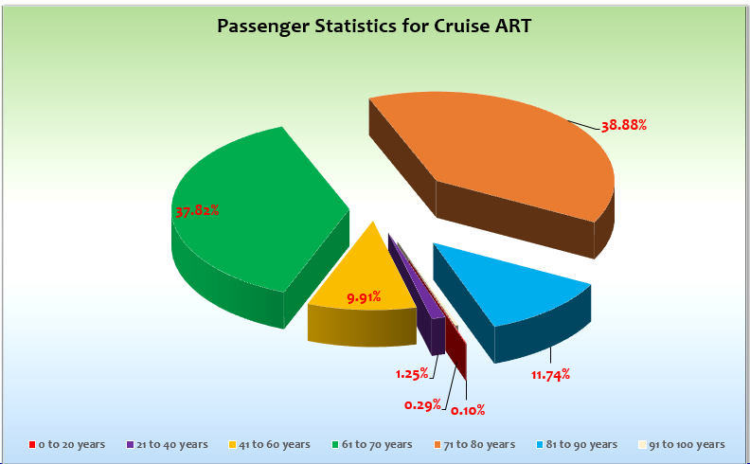

**Unplanmäßige Einstiege**

**Unplanmäßige Ausstiege**

5108 1 x Theim BN 510133

4114 Knirim Kögel BN 510038

5500 BN 456467 Schnurpfeil

stiegen in Singapur aus

Adriana Duc 3001 AUSSTIEG PORT KELANG

6229 couple Lange BN 371437 stieg in Hambantota am 11.4. aus und kehrte am 12.4. in Colombo wieder an Bord zurück.

Frau Schweizer / Herr Hoffmann 7204 BN 457112 stiegen am 14.4. in Male aus und beendeten die Reise. Privater Heimflug.

Frau Rogers 6496 BN 311941 stieg am 14.4. in Male aus und kam am 20.4. in Dubai wieder zurück an Bord. Private vorzeitige Abreise am 21.4. in Dubai.

Zusätzlich reisten noch etliche weitere Weltreisegäste vorzeitig in Dubai ab.

**Hongkong**

Gelungene Einschiffung. Lediglich ein Koffer eines Gastkünstlers fehlte. Dieser wurde in Da Nang an Bord gebracht. Zero Count vor Abfahrt in der Atlantik Show Lounge. Drill 17.15. Abfahrt mit Auslaufsekt und Party. 24 Grad.

**Da Nang / Vietnam**

Die Gäste erhielten am Tag vor Da Nang ihre Landekarten. Diese wurden auf der Pier in einer besseren Bushaltestelle gestempelt.

Zusätzlich einen Transfer zum My Khe Strand für € 10 angeboten. Sehr lohnenswertes Ziel. Gute Touristische Infrastruktur dort, Bars, Sonnenstühle und Liegen zu mieten. Gäste waren davon und den Ausflügen begeistert. Im Hafen durft gelaufen werden (gut 1 km). Vor dem Hafen standen Taxen bereit. Diese boten Touren und Fahrten in die Stadt an. Im Laufe des Tages sanken die Preise.

Saft Station auf der Pier aufgebaut. Sonnige 28 Grad.

**Phu My / Ho Chi Minh / Vietnam**

Im Containerhafen Tan Cang Cai Mep pünktlich angekommen. Zügige Freigabe. Behörden kontrollierten die Landgangskarten an Beiden Gangways. Laufen war im Hafen nicht erlaubt. Die 700 m wurden mit einem Shuttlebus, den wir bezahlen mussten, zurückgelegt. Auf der Pier gab es einige Souvenirhändler. Teestation auf der Pier für die Landgänger. 36 Grad.

Distance Tan Cang Cai Mep Container Terminal ( TCCT ) to Phu My Town : about 10 KM

Distance Tan Cang Cai Mep Container Terminal ( TCCT ) to Vung Tau City : about 45 KM

Distance Tan Cang Cai Mep ContTerminal ( TCCT ) to Hochiminh City : about 80 KM

**Tioman Insel / Malaysia**

**Mail in der Nacht vom 2. Auf den 3. April:**

Please take note that Marina jetty is fully occupied local passenger ferry and we have cargo boat Operations as well, hence this will interrupt Artania tender boat turn around and passengers will be delayed going to / coming back from shore. Therefore we have taken the necessary action to have smooth turn around for passengers via Berjaya Resort Jetty. Please be informed.

Wir hatten die Jetty mit den Betonstufen. Der Strand dort war besser als am ursprünglich geplanten Ort. So hatten die Gäste die Möglichkeit, auch Liegen zu mieten und waren sehr glücklich. Leider durften wir wegen der lokalen Verkaufsstände unsere Teestation nicht an der Jetty aufbauen. 900 Gäste waren an Land. 38 Grad.

**Singapur / Singapur**

Ab 48 Stunden vor Ankunft müssen alle, die in Singapur an Land gehen möchten, online eine SG Arrival Card beantragen. Wir hatten die entsprechende Webseite im Bordportal freigeschaltet. Zudem erhielten die Gäste eine sehr detaillierte Ausfüllhilfe. Gemeinsam mit Hilfe des PHOENIX Teams und kräftiger Unterstützung der Mitreisenden, konnten wir am 2. April bereits fast 1000 Anmeldungen durchführen.

Ankunft um 7 Uhr, Recht zügige Freigabe nach 20 Minuten. 2 Shore Gangways. Im Terminal gab es eine Passkontrolle und auch die Fingerabdrücke wurden genommen. Leider durften Gäste, die „nur mal kurz“ ins Terminal wollten, erst ab 10.00 Uhr zurück an Bord kommen. Hier zeigte sich die Immigration sehr uneinsichtig.

30 Grad,

**Port Kelang / Kuala Lumpur / Malaysia**

Frühe Ankunft und schnelle Freigabe. Weiter Weg vom Schiff zum Busparkplatz. Ein Golf Cart mit Platz für 3 Gäste verkehrte regelmäßig zwischen Schiff und Terminal. 35 Grad.

**Phi Phi Inseln / Thailand cxl**

Der Hafenagent Pramoke schrieb: Refer to the below email and would advise during this season is our long term school holiday there are tourist and our Thai tourist on the island they are daily using this jetty  it’s **impossible to have a jetty till 1600 hrs our** suggestion to use the local small boat to transfer  pax to the beach iso jetty but it’s not so comfortable till 1600 hrs.

Aus diesem Grund sagten wir den Anlauf ab. Die Gäste wurden am 5.4. via Lautsprecherdurchsage über den Hafenwechsel nach Langkawi informiert.

**Langkawi:**

Pünktliche Ankunft. Laufen im Hafen erlaubt. Es verkehrten auch mehrere Minivans zum Hafenausgang (ca.600 Meter). Dort gab es touristische Infrastruktur, Restaurants und lokale Touranbieter (Land und Wasser). Der nächste Strand lag 2,5 km, der nächste schöne Strand 4,5 km entfernt. 33 Grad. Ausschließlich positives Feedback.

**Phuket / Thailand**

Ein und Ausstieg von Gästen (ca. 190 gingen, ca. 120 kamen an Bord). Laufen im Hafen erlaubt. Am Hafentor (ca.600 Meter) standen Taxen zur Verfügung. 33 Grad.

**Hambantota / Sri Lanka**

Bei optimalem Wetter festgemacht. Freigabe erfolgte zügig. Behörden waren bereits seit Phuket an Bord und prüften die Visa. Shuttle im Hafen zum Hafenausgang (ca.2 km). Dort Taxen.

Auf der Pier ein paar Souvenirhändler und ein Geldwechsler. Touren waren überwiegend schön. Überlandtour ging mit 71 Personen von Bord.

Ehepaar Lange BN 469166 machte sich auf eine private Überlandtour nach Colombo.

33-37 Grad.

**Colombo / Sri Lanka**

Mit steuerbord festgemacht. Laufen im Hafen erlaubt. Es gab einige Touranbieter und Taxen auf der Pier. Dazu Souvenirgeschäfte und Geldwechsler.

Leider einige Trickbetrüger in der Stadt. Sonst ein schöner Anlauf bei 28-35 Grad.

**Male / Malediven**

Verspätete Ankunft des Lotsen. Nur ein Bott durfte zu Wasser gelassen werden, um den Ponton vorzubereiten, damit die Behörden für die Freigabe an Bord kommen konten. Erst nach Freigabe des Schiffes konnte der zweite Ponton aufgebaut werden und die anderen Tenderboote zu Wasser gelasssen werden. Somit leicht verzögerter Ausflugsstart. Tenderstrecke ca. 10 Min. 2 Anlegestellen an der Pier.

Eine sehr geschmeidige Tenderoperation. Zwischen 07.45 und 10.30 Uhr hatten wir 800 Gäste an Land gebracht. Glückliche Gäste, fast pünktliche Abfahrt. Trocken 30-33 Grad.

Am 15.4. wurden die Gäste darüber informiert, dass die ART 342 in Richtung Namibia und nicht durchs Rote Meer nach Savona geht.

**Muscat / Oman**

Gäste erhielten an der Gangway eine Plastik Landgangskarte. Rückgabe nach dem letzten Landgang.

Laufen war im Hafen nicht erlaubt. Es waren 2 Shuttle Busse bestellt. Der erste hatte eine Verspätung von 15 Minuten. Der zweite kam fast eine Stunde zu spät. Wir nutzten derweil einen der späten Ausflugsbusse zum Shutteln. Dies verlief so: 150 Meter Fahrt zum Terminal. Kontrolle. Wieder Einstieg in den Bus und Fahrt zum Hafenausgang …

Schöne Touren. 33 Grad.

**Dubai / V. A. Emirate**

Sehr schöner Liegeplatz. Taxen vor dem Terminal und Shops im Terminal. Facececk für alle Gäste und Besatzung nach Ankunft. Sehr lange Aus-/Einschiffung von 02.00 – 0.30 Uhr.

Einige Gäste konnten den gebuchten Flug nicht antreten, wurden in ein Hotel gebracht und flogen am nächsten Tag:

2324 2 x Grienert Bn 875548

5618 1 x Stucke BN 113353

6367 1 x Schuster BN 148623

8327 2 x Beerwert BN 111705

Auch Frau Jana Pöhls BN 288693 konnte den Flug nach Hamburg nicht antreten. Dieser war wohl überbucht. Am Flughafen huschte sie an Christopher vorbei und sagte lediglich, dass sie zurück zum Schiff ginge. Am Schiff hat sie sich allerdings nicht gemeldet. Sie hat wohl auch auf die Notrufnummer von Phoenix angerufen. Sie hat wohl um 14.00 Uhr im Hotel eingecheckt. Bonn informiert.

Herr Peter Wrobel 4241 BN 389455 trat den Rückflug nach Deutschland aus medizinischen Gründen nicht an (siehe Hospital).

**Hoteldepartment**

Manche Sitze / Stühle im Restaurant Artania sind schon etwas durchgesessen.

Ebenso die Sitzbänk an den langen Tischen in der Bodega Bar.

Im Fitness Raum der Gäste wären neue Geräte wünschenswert.

Wir boten den Gästen in jedem Hafen einen Erfrischungsdrink auf der Pier an. Bei bis zu 36 Grad wußten dies die Gäste sehr zu schätzen.

Sehr gute Zusammenarbeit mit Thomas Appenzeller, seinen Offizieren und deren Crew.

**Bridge / BSM / Technik**

Es ist nicht möglich über Star Link Mails von einem GMX-Account zu versenden.   
IT ist an der Sache dran. Besonders betroffen: Herr Rathgeb Weltreisegast **BN** 135550 cabin #7479

Es gibt Probleme mit einigen TVs auf Deck 4 und 5. Bei diesen Kabinen (z.B. 5505) fällt ohne erklärlichen Grund ein Sender aus, so dass vor allem die Programme auf Kanal 5 und 6 oftmals nicht empfangen werden können.

Wenn wir mit der Backbordseite anlegen, dann ziehen manchmal Fäkalgerüche über die Gangway in den Rezeptionsbereich und   
in Harry’s Bar. Es ist wohl Luft aus den Abwassertanks, die durch Ventile in der Nähe der Gangway ausströmt.

Ein zusätzliches X-Ray Gerät an der Gangway wäre mehr als wünschenswert.

Die Lautsprecher im Rezeptionsbereich und vor allem im Lido Restaurant sind sehr laut eingestellt.   
Unsere Techniker können keine Feinjustierung vornehmen.

Leider kann aus der Bordrechnung im TV nicht entnommen werden, welcher Ausflug sich hinter welchem Preis verbirgt.

**Hospital**

Am 18.4. verstarb die Dame mit der BN 294212

Herr Wrobel 4241 BN 389455 verweigerte am 3.4. eine am 4.4. für ihn geplante medizinische Untersuchung, sodass der Termin wieder abgesagt wurde.

Gästen, die durch die neue Routenführung länger an Bord bleiben (Lanzarote 28.5. bzw. BHV 14.6.) boten wir an, eine Sammelbestellung für benötigte Medikamente zu machen.

**E-Bikes**

Der Bike Guide stieg in Phuket aus. Bis dahin bot er Wanderungen und Rad-Touren an.

**Beschwerden:**

Herr Bösinger BN 456389 informierte mich am 16.4., dass es auf der ART 337, 338, 339 Geruchsbelästigungen auf dem Balkon gegeben habe. Kapitän Müller habe in einer Durchsage zugegeben, dass Fäkaliengerüche aus den Schmutzwassertanks die Ursache dafür seien. Man habe nicht auf seine Beschwerde reagiert. Ich offerierte ihm, dass er sich bitte melden möge, wenn er erneut einen Geruch auf dem Balkon wahrnimmt.

Frau Rogers BN 311941 stieg am 14.4. in Male aus. Sie kam am 20.4. in Dubai wieder an Bord. Sie berichtete von Problemen am Flughafen von Male, weil in ihrem Pass schon am 14.4. der Ausreisestempel hineingestempelt wurde.

Ehepaar Schweizer / Hoffmann BN 457112 monierte die Kabine bei Umzug. Auf dem Balkon lag auf einem Hocker ein Socken. Krümel auf dem Tisch, Geruch im Bad, Fußboden unsauber. Sie wollten den Stewart nicht für ihre Kabine haben. Alle Stewarts, die bisher für die Gäste arbeiteten, wollten nicht mehr für die Gäste arbeiten.

Wir organisierten ein Team, das fortan zwischen 13 und 14 Uhr täglich die Kabine sauber machte. Dennoch, obwohl das Housekeeping besondere Vorsicht walten ließ, gab es ständig Beschwerden: Bademantel zu groß, zu klein, schmutzig, zerrissen, usw.

Die Gäste stiegen auf Male aus. Wir standen in Kontakt, da es im Pass schon den Ein- und Ausreisestempel gab und Probleme bei der Ausreise am 3.5. zu befürchten waren.

2330 Heinevetter BN 368480 wünscht T am 23.3. T am 23.3. 17.30 Uhr Harry’s: Fahren eventuell Nil. Beschwerde wegen Internet „Misch Masch“ bei WhatsApp. Wünschen Kompensation. Ein abschließendes Gespräch konnte nicht durchgeführt werden, da die Gäste die Reise in Dubai abbrachen.

5372 Schubert BN 870183 beklagte Wasser auf dem Balkon am 12.4. nach Regen.

5635 Bei Herrn Porsch BN 212329 gab es ein Missverständnis beim Abreisewunsch ab Dubai. Ihm wurde Buisness Class gebucht, er wollte aber nur Economy. Fehler behoben.

6216 Herr Bischof BN 130254 Termin am 16.4. 15.45 Casa. Abreisewunsch Dubai. Er wollte, dass wir sein Übergepäck bezahlen.

6229 2 x Lange BN 371437 Beschwerde , dass der Tefra Service ab BHV für Abbrecher der Weltreise nicht übernommen wird.

7470 Strotz BN 253493 hatten sich Flüge ab Hurghada gebucht. Mussten stornieren, weil wir da auf der ART 342 nicht hinfahren.

**Speziale Fälle:**

Frau Neussers BN 219895 cabin #7201 Reisepass wies nicht die notwendigen leeren Seiten auf. Sie stieg in Dubai aus.

**Sonstiges:**

Vom 28.3. – 5.4. war ein Team von SAT 1 TV an Bord. Sie drehten für die Serie „Urlaubs Docs“ Die Gäste wurden über das TV Team per Lautsprecherdurchsage informiert.

Wir mussten die Erfahrung machen, dass es häufig große Diskrepanzen zwischen der Ausflugsbeschreibung im Heft und den Ausflügen selbst gibt. Die Texte befördern eine gewisse Erwartungshaltung, die der Ausflug dann selbst manchmal nicht hergibt. Auch fehlen wichtige Informationen in den Beschreibungen. Die Mekong Delta Tour stellte sich als insgesamt 7 Stunden Busfahrt, 30 Min. Bootsfahrt und diversen Verkaufsveranstaltungen heraus. Hambantota „Altstadt und Festung“ stellte sich als schmaler Turm heraus. Auf Hawaii auf Nawiliwili (das erfuhr ich auf diesem Reiseabschnitt) wurde bei der Beschreibung zum Ausflug Wailua River & Grotte von einer grandiosen Akkustik in einer Grotte gesprochen – die Grotte war allerdings schon 10 Jahre für den Publikumsverkehr gesperrt …

Das führt zur Unzufriedenheit bei den betroffenen Gästen und viel Gesprächsbedarf im Nachgang.

Es ist daher zu überlegen, ob es nicht doch wieder Informationsvorträge zu den Ausflügen gibt – diese dann allerdings ohne Bilder. Dies könnte dabei helfen, wichtige Inhalte an die Gäste weiterzugeben.

**Fazit**

Eine sehr schöne Reise und ein schöner 5. Abschnitt der Weltreise. Langkawi sollte in Zukunft die Priorität vor Phi Phi Island gegeben werden.

**Entertainment Bericht von Jan Philipp Hofferbert**

**Showensemble:**

Das Showensemble spielte 9 **Shows** während der 26 **Tage** Reise:

Cabarieté, Koffer, Einhorn, Elements, Bilder, Musical Gala, Celebration, ABBA und Le Carrousel.

Die Ensembles – Shows, waren gut besucht.

Die Shows der Gastkünstler (4x 2 Shows) waren von voll bis leider sehr wenig besucht.

**Gastkünstler:**

Sebastian Kelbling Lektor 9x Vorträge

Song - Eun Kelbling Origami 8x Kurse

Michael Donie Pfarrer Gottesdienst, Andacht

Sebastian Rodriguez Pianist Täglich

Schaller Duo Saxophon & Klarinette 2x Shows + 1x Special

Peter Löhmann Comedy 2x Show + Workshop

Stephanie Bosch Querflöte 2x Shows

Harry Borgner Stimmenimitator/Sänger 2x Shows + 1x Special

Martina Wegener Computer 9x Kurse

Margareta Vargicova Sängerin 4x Special

**Frühschoppen:**Maritimer – Frühschoppen, Stadl – Frühschoppen,

**Sonstige Veranstaltungen:**

Willkommens Party, Tanzkurse SE in der PZL, 80er Party, Folklore in Colombo, 2x Tanz an Deck, Piraten Party und Tropical/Afrika Party

Specials vom SE: Hakuna Matata, Piraten Special, Blues Brother Special und Solo Moritz

Specials von Margareta und Band an der PHX Bar, Rock - Special in der PZL

**Fazit:**

Der fünfte Abschnitt unserer Weltreise war zweifellos ein wunderschöner für unsere Gäste und uns als Team Entertainment. Das Feedback war überwältigend positiv, und das aus gutem Grund. Unser Entertainmentprogramm war nicht nur vielseitig, sondern auch von toller Qualität.   
  
Die Atlantik Showlounge erwies sich als perfekte Kulisse für die verschiedenen Shows, die unsere Gastkünstler präsentierten. Jede Show war einzigartig und beeindruckend, und sie trugen maßgeblich zum Erfolg dieses Abschnitts bei. Der einzige Wermutstropfen war die Flötistin, ihre erste Show ist nicht besonders gut angekommen und passte nicht auf dieses Schiff. Die Vielfalt der anderen Künstler und ihrer Darbietungen sorgte dafür, dass für jeden Geschmack etwas geboten wurde.  
  
Nicht zu vergessen ist unser eigenes Showensemble, das mit seinen herausragenden Programmen und Specials das Publikum in Staunen versetzte. Ob in der Lounge oder außerhalb, unser Ensemble brillierte mit seiner Professionalität und Kreativität. Die Gäste wurden regelrecht verwöhnt mit einer Fülle an Shows, die sie begeisterten und faszinierten.  
  
Insgesamt war der fünfte Abschnitt unserer Weltreise ein Fest für die Sinne und eine unvergessliche Erfahrung für alle Beteiligten. Es zeigte deutlich, dass wir als Team in der Lage sind, ein erstklassiges Entertainment-Erlebnis zu bieten, das unsere Gäste begeistert und ihnen wundervolle Erinnerungen schenkt.

Jan Philip Hofferbert  
Entertainment Manager / MS Artania

**Jörn Hofer**

Kreuzfahrtdirektor

25.04.2024

Cc: Andreas Vespermann (aves@seachefs.com); art@phoenixreisen.com; Joerg Dunkel (info@joergdunkel.de); B.Drechsel@phoenixreisen.com; chris.schaedel@gmx.de; Claudia Kempkes (claudia.kempkes@schultecruise.com); DER Reiseleitung (rl@dts-kreuzfahrt.com); Franz Alois (drafranz@hotmail.com); G.Zisopoulos@phoenixreisen.com; joern-hofer1@freenet. de (joern-hofer1@freenet.de); Jose Guaithero (jose.sguaithero@schultecruise.com); k.gruschka@hotmail.de; mbzdega@web. de (mbzdega@web.de); M.Schulze@PhoenixReisen.com; Sinah Lucius (CSDE-SMC) <sinah.lucius@schultecruise.com>; N.Jepsen@PhoenixReisen.com; ARTANIA - Hotel Manager - Thomas Appenzeller <Hotel.Manager@MS-Artania.com>; ARTANIA - Master - Odd Jarle Flateboe <Master@MS-Artania.com>; ARTANIA - Cruise Director - Klaus Stephan Gruschka <Cruise.Director@MS-Artania.com>; CD? (upontheship@aol.com); Frank Oertel (frank.oertel@schultecruise.com); fleet@phoenixreisen.com; Martin Oberfell (martin.oberfell@schultecruise.com); Richard Bos (richard.bos@schultecruise.com); Martin Springer (martin.springer@schultecruise.com); Moritz Stedtfeld (moritzstedtfeld@yahoo.de); DER Künstler (show@dts-kreuzfahrt.com)